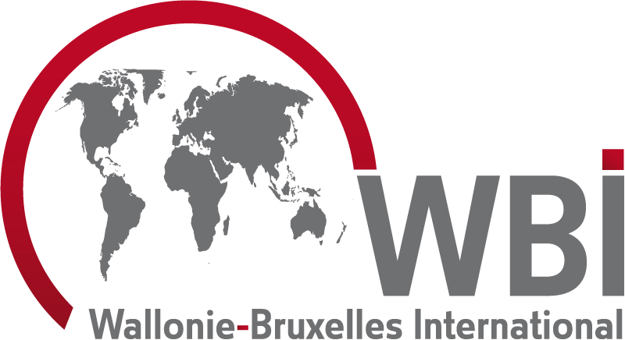

FORMULAIRE DE COOPÉRATION BILATÉRALE ENTRE LA LITUANIE ET WALLONIE-BRUXELLES DANS LE DOMAINE DE LA RECHERCHE SCIENTIFIQUE ET TECHNOLOGIQUE
2014-2015

Formulaire de candidature à renvoyer à WBI pour le 17 janvier 2014 au plus tard

.

- DONNEES ADMINISTRATIVES

Titre du Projet :

Partenaires | Wallonie-Bruxelles | LITUANIE
Chef de Projet
Nom, Prénom

Genre : F/M
Année de naissance
Fonction académique | - Assistant  - Professeur  - Autre (préciser)
Mandat F.R.S.-FNRS | - Chargé de recherches  - Chercheur qualifié  - Maître de recherches  - Directeur de recherches
Doctorat : | - OUI  - NON | - OUI  - NON
Si oui : année du doctorat
Organisme de rattachement/institution
Adresse professionnelle postale
N° et rue
Code postal et ville
Téléphone
Télécopie
Courriel

Laboratoire, Groupe, Unité du chef de projet
Dénomination
Directeur :
Nom, Prénom

Genre : F/M
Adresse postale
N° et rue
Code postal et ville
Téléphone
Télécopie
Courriel
Autre(s) laboratoire(s)/Groupe(s)/
Unité(s) partenaire(s) concerné(s) par le projet
Dénomination

Organisme/ institution

Nom, Prénom du responsable

Fonction académique de la personne impliquée

Dénomination

Organisme/ institution

Nom, Prénom du responsable

Fonction académique de la personne impliquée

Dénomination

Organisme/ institution

Nom, Prénom du responsable

Fonction académique de la personne impliquée

Domaine | Sous-domaine
- Sciences humaines et sociales  - Sciences exactes et naturelles  - Sciences de la vie et de la santé  - Recherches stratégiques  - Développement durable |  | Précisez le sous-domaine en consultant les mots-clés à l’adresse suivante :  http://www1.frs-fnrs.be/uploaddocs/docs/MON_FNRS/FRS-FNRS_Champs_descripteurs.pdf  Merci d’indiquer le ou les code(s) du champ descripteur (3 max.)

Autres demandes déposées dans le cadre de ce projet :

- Union européenne
- Francophonie
- BID (Banque Interaméricaine de Développement)
- Autre

Donner toutes les précisions sur les appuis demandés et/ou obtenus, y compris les bourses : dates, durées, sources et montant des financements

 | Autres demandes déposées dans le cadre d’un accord WBI/F.R.S.-FNRS au cours des 3 dernières années:
Avez-vous bénéficié auparavant du même programme ?

- NON
- OUI sur le même sujet ?

- OUI
- NON

Si OUI, indiquer en quelle année :

Et indiquer le n° de dossier correspondant :
 | Autres demandes précédemment déposées dans le cadre d’un accord WBI/F.R.S.-FNRS :
Pays :

Programme :

 | Année :
 | Financement(s) obtenu(s) : |  | - OUI  - NON

DESCRIPTION DU PROJET (sur feuilles libres)

- Résumé du projet en dix lignes maximum (en français)

- Objectifs scientifiques (description détaillée)

- Programme de travail proposé et calendrier

- Intérêt de la collaboration et complémentarité des équipes

- Co-publications existantes ou prévues

PRESENTATION DES EQUIPES

Composition des équipes (Nom, Prénom, fonction académique et mandat F.R.S.-FNRS éventuel)
W+B :

Fr :

Equipements disponibles pour la réalisation du projet :

W+B :

Fr :

Publications significatives en rapport avec le projet (5 au maximum) ou, à défaut, des deux équipes¹

W+B :

Fr :

- CURRICULUM VITAE

Joindre le cv complet des deux chefs de projet ainsi qu’une version résumée pour les autres chercheurs impliqués. ¹

RESULTATS ET PERSPECTIVES DE LA COOPERATION

Formation par la recherche : (Ce projet sert-il de support à une formation par la recherche, notamment dans le cas d’une co-tutelle de thèse ? Le cas échéant, préciser le nom des doctorants ainsi que leur sujet de recherche).
Résultats scientifiques attendus du projet :

Nature et équilibre des plus-values attendues par les différents acteurs du partenariat.
(Publication, communication, organisation de colloques, formation)

Valorisation économique éventuelle dont dépôt de brevets :

Retombées pour Wallonie-Bruxelles :

Retombées pour la Lituanie :

Perspectives européennes :
(Participation existante ou envisagée à un programme communautaire ; le ou les nommer ; préciser votre ou vos partenaire(s))

Perspectives internationales autres (préciser) :

Perspectives industrielles éventuelles attendues (partenaires et retombées envisagées) :

Signature du Chef de projet  en Wallonie-Bruxelles | Signature du Responsable du  Laboratoire/Groupe/Unité en  Wallonie-Bruxelles

! Nécessité d’envoyer un original par courrier ordinaire et sa copie par voie électronique

Formulaire original à envoyer à WBI, à l’attention de Monsieur Frédéric WAUTERS, Chef de Département, Place Sainctelette, 2, 1080 BRUXELLES, et en version électronique non signée à l’adresse : scientifique.lituanie@wbi.be

MISSIONS DES CHERCHEURS DE WALLONIE-BRUXELLES

Les moyens octroyés sont de l’ordre de 1 à 2 semaine(s) par année par projet.

Année 2014

De Wallonie-Bruxelles vers la Lituanie

Nom, prénom et fonction du /des chercheur(s) WB | Nombre de missions | Nombre de jours ou de semaines par mission | Laboratoire d’accueil lituanien | Ville d’accueil lituanienne

Année 2015

De Wallonie-Bruxelles vers la Lituanie

Nom, prénom et fonction du /des chercheur(s) WB | Nombre de missions | Nombre de jours ou de semaines par mission | Laboratoire d’accueil lituanien | Ville d’accueil lituanienne

MISSIONS DES CHERCHEURS DE LITUANIE

Année 2014

De Lituanie vers Wallonie-Bruxelles

Nom, prénom et fonction du /des chercheur(s) lituaniens | Nombre de missions | Nombre de jours ou de semaines par mission | Laboratoire d’accueil belge | Ville d’accueil belge

Année 2015

De Lituanie vers Wallonie-Bruxelles

Nom, prénom et fonction du /des chercheur(s) lituaniens | Nombre de missions | Nombre de jours ou de semaines par mission | Laboratoire d’accueil belge | Ville d’accueil belge

Publications éventuelles avec les références complètes (coauteurs, nom du journal, année, pages). En ce qui concerne les communications à des colloques, indiquer l’éditeur et les références complètes ; pour les prépublications, indiquer si elles sont acceptées et par quel journal.

